**EJERCICIO 8.**

**Hadas Se desear diseñar una base de datos para almacenar información de un mundo imaginario sobre hadas, los niños a los que ayudan y con qué polvo de hada lo hacen. De las hadas queremos almacenar además de un identificador único, su nombre. De los niños, un identificador único, nombre y apellidos. De los polvos de hadas, debemos almacenar un código y el tipo de polvo.**

**Las hadas tienen cada una un tipo de polvo con los que ayudar a los niños, pero puede haber varias hadas con un mismo tipo. Se quiere registrar todas las ayudas que los niños han recibido de las diversas hadas. Un niño puede ser ayudado por diferentes hadas y un hada puede ayudar a muchos niños.**

1. Modelar la base de datos. Para ello haremos:
   1. Diseño Conceptual de Datos utilizando un Diagrama o Modelo Entidad-Relación. Lo hacemos en papel y lo pasamos a la Herramienta CASE ERD Plus.

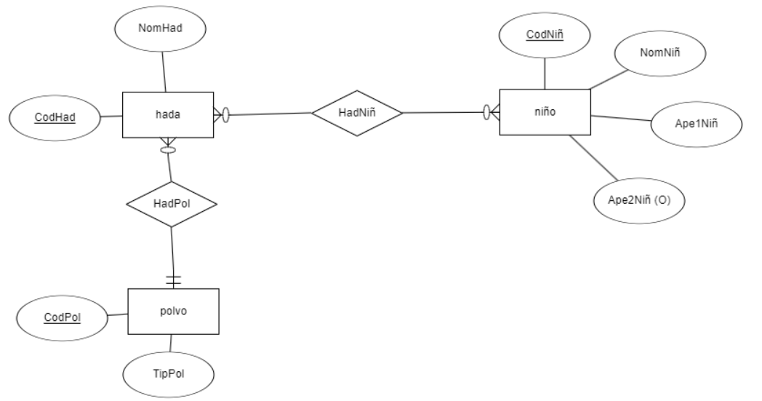

* 1. Diseño Lógico de Datos utilizando un Diagrama de Estructura de datos (DED). Lo hacemos en papel y lo pasamos a la Herramienta CASE MySql Workbench. En este apartado también vamos a poner el Diagrama Referencial que genera ERD Plus a partir del Modelo Entidad-Relación. Recuerda que el Diseño Lógico de Datos es hacer el modelo relacional y para ello podemos hacer un DED o un Diagrama Referencial.

Referencial case 1

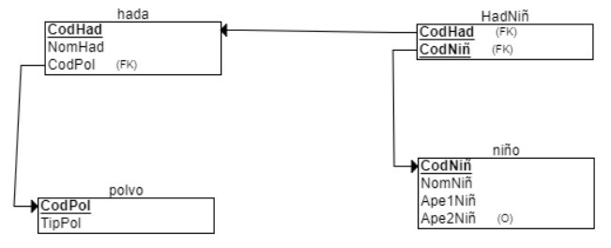

Referencial case 2

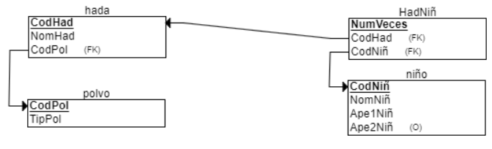

DED case 1

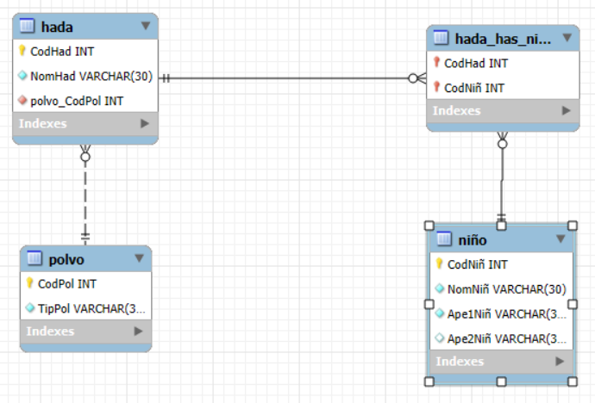

DED case 2

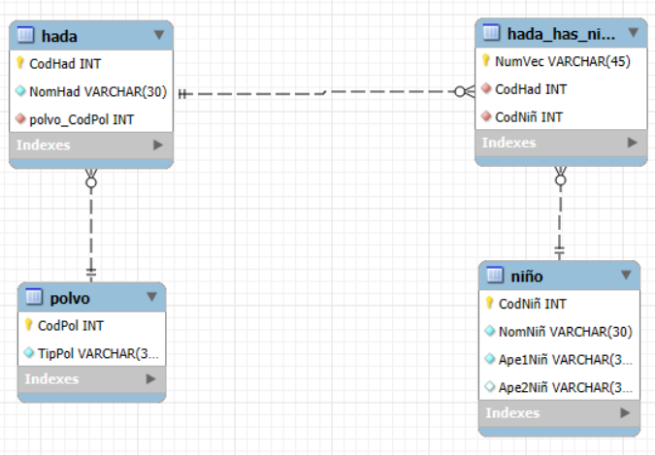

* 1. Diseño Físico de Datos. Creamos la base de datos y las tablas en SQL.

|  |  |
| --- | --- |
| Case 1 | Case 2 |
| CREATE DATABASE ejercicio8_Case1  CREATE TABLE polvo  (  CodPol INT NOT NULL,  TipPol VARCHAR(30) NOT NULL,  PRIMARY KEY (CodPol)  );  CREATE TABLE niño  (  CodNiñ INT NOT NULL,  NomNiñ VARCHAR(30) NOT NULL,  Ape1Niñ VARCHAR(30) NOT NULL,  Ape2Niñ VARCHAR(30),  PRIMARY KEY (CodNiñ)  );  CREATE TABLE hada  (  CodHad INT NOT NULL,  NomHad VARCHAR(30) NOT NULL,  CodPol INT NOT NULL,  PRIMARY KEY (CodHad),  FOREIGN KEY (CodPol) REFERENCES polvo(CodPol)  );  CREATE TABLE HadNiñ  (  CodHad INT NOT NULL,  CodNiñ INT NOT NULL,  PRIMARY KEY (CodHad, CodNiñ),  FOREIGN KEY (CodHad) REFERENCES hada(CodHad),  FOREIGN KEY (CodNiñ) REFERENCES niño(CodNiñ)  ); | CREATE DATABASE ejercicio8_Case2  CREATE TABLE polvo  (  CodPol INT NOT NULL,  TipPol VARCHAR(50) NOT NULL,  PRIMARY KEY (CodPol)  );  CREATE TABLE niño  (  CodNiñ INT NOT NULL,  NomNiñ VARCHAR(30) NOT NULL,  Ape1Niñ VARCHAR(30) NOT NULL,  Ape2Niñ VARCHAR(30),  PRIMARY KEY (CodNiñ)  );  CREATE TABLE hada  (  CodHad INT NOT NULL,  NomHad VARCHAR(50) NOT NULL,  CodPol INT NOT NULL,  PRIMARY KEY (CodHad),  FOREIGN KEY (CodPol) REFERENCES polvo(CodPol)  );  CREATE TABLE HadNiñ  (  NumVeces INT NOT NULL,  CodHad INT NOT NULL,  CodNiñ INT NOT NULL,  PRIMARY KEY (CodHad, CodNiñ),  FOREIGN KEY (CodHad) REFERENCES hada(CodHad),  FOREIGN KEY (CodNiñ) REFERENCES niño(CodNiñ)  ); |

1. Insertar datos desde phpmyadmin utilizando la sentencia INSERT INTO del LMD de SQL.

|  |  |
| --- | --- |
| Case 1 | Case 2 |
| INSERT INTO polvo  VALUES (1, "Fuego"), (2, "Agua"), (3, "Vida");  INSERT INTO hada  VALUES (1, "Campanilla", 3), (2, "Roseta", 1), (3, "Bloom", 3);  INSERT INTO niño  VALUES (1, "Antonio", "Salces", "Alcaraz"), (2, "Blanca", "Uceda", "Estepa"), (3, "Pomponsito", "Ratita");  INSERT INTO hadniñ  VALUES (1, 1), (1, 2), (2, 1); | INSERT INTO polvo  VALUES (1, "Fuego"), (2, "Agua"), (3, "Vida");  INSERT INTO hada  VALUES (1, "Campanilla", 3), (2, "Roseta", 1), (3, "Bloom", 3);  INSERT INTO niño  VALUES (1, "Antonio", "Salces", "Alcaraz"), (2, "Blanca", "Uceda", "Estepa"), (3, "Pomponsito", "Ratita");  INSERT INTO hadniñ  VALUES (1, 1, 2), (1, 2, 1), (2, 1, 1); |